T/CAQI XXXXX—XXXX

医院污水处理一体化设备
Hospital sewage treatment integrative equipment

（征求意见稿）

在提交反馈意见时，请将您知道的相关专利连同支持性文件一并附上。
中国质量检验协会
XXXX - XX - XX发布
XXXX - XX -XX实施
发布
ICS 13.060.30
CCS J 88
T/CAQI
中国质量检验协会团体标准

目 次
前 言 II
1 范围 1
2 规范性引用文件 1
3 术语与定义 1
4 缩略语 2
5 分类与命名 2
5.1 分类 3
5.2 命名 3
5.3 示例 3
6 技术要求 3
6.1 设计和制造要求 3
6.2 整机性能要求 3
6.3 运行参数要求 4
7 试验方法 6
7.1 外观检验 6
7.2 强度及严密性检验 6
7.3 水质检验 6
7.4 安全性能检验 6
8 检验规则 6
8.1 出厂检验 6
8.2 型式检验 6
8.3 检验项目 7
8.4 抽样规则 7
8.5 判定规则 7
9 标志、标牌、随行文件 7
10 包装、运输和贮存 8
附录A （资料性）医院污水处理一体化设备结构示意图 9

前 言

本文件按照GB/T 1.1-2020《标准化工作导则 第1部分：标准化文件的结构和起草规则》的规定起草。
本文件由中国质量检验协会提出并归口。
请注意本文件的某些内容可能涉及专利。本文件的发布机构不承担识别专利的责任。
本文件起草单位：
本文件主要起草人：

医院污水处理一体化设备
- 范围
本文件规定了医院污水处理一体化设备的分类与命名、技术要求、试验方法、检验规则、标志、标牌、随行文件、包装、运输和贮存。
本文件适用于医院污水处理一体化设备的生产制造、质量检验等。
- 规范性引用文件
下列文件中的内容通过文中的规范性引用而构成本文件必不可少的条款。其中，注日期的引用文件，仅该日期对应的版本适用于本文件；不注日期的引用文件，其最新版本（包括所有的修改单）适用于本文件。
GB/T 191 包装储运图示标志
GB/T 3091 低压流体输送用焊接钢管
GB/T 4219.1 工业用硬聚氯乙烯(PVC-U)管道系统 第1部分：管材
GB/T 4219.2 工业用硬聚氯乙烯（PVC-U）管道系统 第2部分：管件
GB 6388 运输包装收发货标志
GB/T 8259 卡箍式柔性管接头 技术条件
GB/T 8260 卡箍式柔性管接头 型式与尺寸
GB/T 8923.1 -2011 涂覆涂料前钢材表面处理 表面清洁度的目视评定 第1部分：未涂覆过的钢材表面和全面清除原有涂层后的钢材表面的锈蚀等级和处理等级
GB/T 9124.1 钢制管法兰 第1部分：PN 系列
GB/T 9124.2 钢制管法兰 第2部分：Class 系列
GB/T 10002.1 给水用硬聚氯乙烯(PVC-U)管材
GB/T 13306 标牌
GB/T 13384 机电产品包装通用技术条件
GB 18466-2005 医疗机构水污染物排放标准
GB/T 20207.1 丙烯腈-丁二烯-苯乙烯(ABS)压力管道系统 第1部分：管材
GB/T 20207.2 丙烯腈-丁二烯-苯乙烯(ABS)压力管道系统 第2部分：管件
GB 50014 室外排水设计规范
CJ/T 120 给水涂塑复合钢管
HG/T 3346 红丹醇酸防锈漆
HG/T 3668 富锌底漆
HG/T 4566 环氧树脂底漆
JB/T 2932-1999 水处理设备 技术条件
JB/T 8635-2014 防腐密封型低压成套开关设备和控制设备
JB 8939 水污染防治设备 安全技术规范
NB/T 47003.1 钢制焊接常压容器
- 术语和定义
下列术语和定义适用于本文件。

医院污水 hospital sewage
医院门诊、病房、手术室、各类治疗室、各类检验室、病理解剖室、放射室、洗衣房、太平间等处排出的诊疗、生活及其他污水。当办公、食堂、宿舍等排水与上述污水混合排出时也视为医院污水。

一体化设备 integrative equipment
将医院污水处理工艺中的所有设备和反应器集中安装于一个或数个箱体中，用于医院污水的处理设备。

膜生物反应器 membrane bio-reactor（MBR）
以膜为载体，把生物反应（作用）和分离相结合，能改变反应进程和提高反应效率的设备或系统。
[来源：GB/T 20103-2006，6.3.3]
- 缩略语
下列缩略语适用于本文件。
COD_{cr}：化学需氧量（Chemical oxygen demand）。
HSTIE：医院污水处理一体化设备（Hospital sewage treatment integrative equipment）。
MLSS：活性污泥浓度（Mixed liquor suspended solids）。
- 分类与命名
  - 分类
按照医院类型和排放方式的特征，可分为CJ设备、CZ设备、FCJ设备、FCZ设备，见表1。
- 医院污水一体化设备分类
设备特征代码 | 医院类型 | 排放方式
CJ | 传染病医院 | 接管
CZ | 传染病医院 | 直排
FCJ | 非传染病医院 | 接管
FCZ | 非传染病医院 | 直排
  - 命名
医院污水处理一体化设备（HSTIE）采用汉语拼音字母和阿拉伯数字表示。
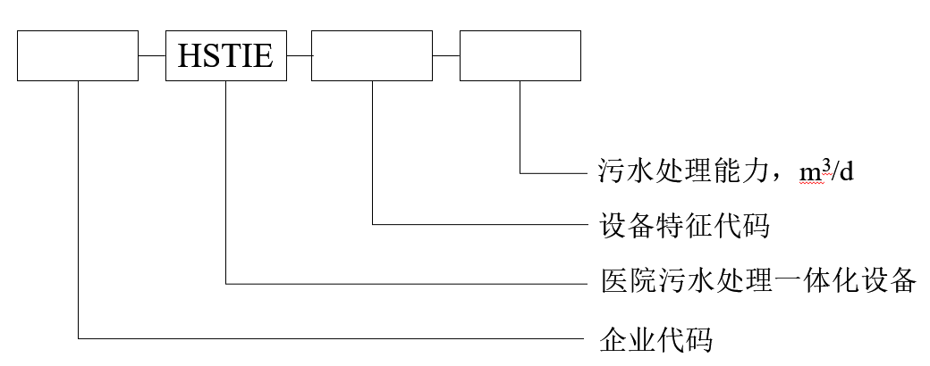
图1 医院污水处理一体化设备代码组成
示例：A企业污水处理能力为500 m³/d、出水接管的传染病医院污水处理一体化设备，型号为“A-HSTIE-CJ-500”。
- 技术要求
  - 设计和制造要求
    - 设计要求
      - 设备主要组成应符合下列要求：
- 应包括自控系统，污水处理系统，污泥池，臭气收集处理系统等，可由1个箱体或几个箱体连接而成；
- 不同类型设备的污水处理系统组成要求如下：
  - CJ设备工艺为预消毒-格栅-生物反应池（水解-好氧）-二沉池-消毒；
  - CZ设备工艺为预消毒-格栅-生物反应池（厌氧-缺氧-好氧-MBR）-消毒-脱氯池；
  - FCJ设备工艺为格栅-生物反应池（水解-好氧）-二沉池-消毒；
  - FCZ设备工艺为格栅-生物反应池（厌氧-缺氧-好氧-MBR）-消毒-脱氯池。
- 预消毒、格栅、生物反应池、二沉池、消毒池应是设置为独立池，所有池体应安装在密封箱体中。
      - 设备上应设有排空口和检修口。
      - 设备上应设置便利的取样口。
      - 设备上应设置相应的呼吸阀。
      - 设备应设有自动和手动两种操作方式及故障报警设施。
      - 设备结构示意图参见附录A。
    - 制造要求
      - 管材管件宜选用镀锌钢管、钢塑复合管、硬聚氯乙烯（PVC-U）或丙烯腈-丁二烯-苯乙烯（ABS）塑料管。
      - 镀锌钢管应符合GB/T 3091的规定。钢塑复合管应符合CJ/T 120的规定。硬聚氯乙烯（PVC-U）管材管件应分别符合GB/T 10002.1、GB/T 4219.1或GB/T 4219.2的规定。丙烯腈-丁二烯-苯乙烯(ABS)管材管件应分别符合GB/T 20207.1或GB/T 20207.2的规定。
      - 金属管或复合管宜采用法兰或卡箍式柔性管接头进行连接，所用卡箍式柔性管接头应符合GB/T 8259和GB/T 8260的规定。塑料管应采用粘接，直接安装于塑料管道上的阀门、仪表等应采用活接或螺纹与管道连接。
      - 管道法兰尺寸应符合GB/T 9124.1和GB/T 9124.2的规定。
      - 各部件在进行防腐涂装前，表面处理应符合GB/T 8923.1-2011规定的Sa2¹/₂级，防腐层应符合JB/T 8635-2014第6章的规定。
      - 设备的表面涂装的防腐材料应符合HG/T 3668、HG/T 3346、HG/T 4566等行业标准规定，并应附有制造厂的合格证，经入厂检验合格后方可使用。
      - 水下紧固件、结构件应采用具有一定强度的316或316L不锈钢等防腐材料。
      - 采用钢制设备的加工、成形、焊接要求应符合NB/T 47003.1中的规定，以及JB/T 2932-1999中1.2的规定。
      - 设备上的零部件、紧固件以及结构部件应采用标准件，以满足互换性要求。
  - 整机性能要求
    - 外观要求
      - 设备外表面的漆膜应光洁、平整、均匀，不应有气泡和剥落等缺陷。
      - 设备边缘应整齐、厚度均匀、无分层。
      - 焊接部位应无焊渣、氧化皮及溅粒，焊缝应平整、光滑，不得有裂纹、气孔、夹渣等影响使用性能的缺陷存在。
    - 强度及严密性要求
设备注满水经24 h后应无渗漏、经过探伤检测。
    - 污染排放要求
6.2.3.1 传染病医院污水排放应满足GB 18466-2005中表1的规定。
6.2.3.2 非传染病医院水排放应满足GB 18466-2005中表2的规定。直接或间接排入地表水体和海域的污水执行排放标准，排入终端已建有正常运行城镇二级污水处理厂的下水道的污水，执行预处理标准。
    - 安全要求
设备的安全要求应符合JB/T 8939的规定，电气及安全要求应满足GB/T 3836.1要求。
    - 应急措施
      - 医院污水处理一体化设备应设应急事故池，以贮存处理系统事故或其他突发事件时的医院污水。传染病医院污水处理应急事故池容积不小于日排放量的100%，非传染病医院污水处理应急事故池容积不小于日排放量的30%。
      - 当发生传染病疫情时应对医院污水处理采取下列紧急措施：
        - 门诊病房病人的排泄物、分泌物应就地消毒处理后排入医院污水处理工程；
        - 医院污水处理可根据疫情发展增加消毒剂的投加点或投加量。
  - 运行参数要求
    - 运行环境
运行环境应符合下列要求：
——温度应为10 ℃~37 ℃；参照GB 50014要求，低温条件下采用池体保温或地埋式污水处理池。
——pH 6~9；
——溶解氧2 mg/L~4 mg/L。
    - 容积负荷
容积负荷应满足下列要求：
——厌氧区（或水解区）COD_{cr}容积负荷为3.0 kg/(m³·d)~4.0 kg/(m³·d)；
——好氧区COD_{cr}容积负荷为1.0 kg/(m³·d)~2.0 kg/(m³·d)。
    - 水力停留时间
水力停留时间应符合下列要求：
——预消毒池水力停留时间不低于1 h；
——对应排放标准的厌氧-缺氧-好氧-MBR生物反应池中，厌氧区水力停留时间不低于2.5 h、水解区水力停留时间不低于2 h、好氧区水力停留时间不低于4 h、MBR区水力停留时间不低于2.8 h；
——对应预处理标准的水解-好氧生物反应池中，厌氧区水力停留时间不低于1.6 h、好氧区水力停留时间不低于3.5 h；
——消毒池水力停留时间不低于1.5 h。
    - 污泥
      - 生化反应池污泥应符合下列要求：
——生化反应池污泥浓度（MLSS）在3000 mg/L~5000 mg/L；
——MBR池污泥浓度应在3000 mg/L~10000 mg/L；
——二沉池污泥回流比为50%~100%，MBR池污泥回流比为200%~300%。
      - 栅渣、化粪池和污水处理站污泥属危险废物，应按危险废物进行处理和处置。
      - 污泥清掏前应进行检测，应符合GB 18466-2005中表4的要求。
    - 消毒
      - 消毒剂应根据技术经济分析选用，通常使用包括但不限于：二氧化氯、次氯酸钠、液氯、紫外线和臭氧。
      - 采用含氯消毒剂时应符合GB 18466-2005中表1、表2要求。
      - 采用紫外线消毒应符合下列要求：
——污水悬浮物浓度应小于10 mg/L；
——照射剂量30 mJ/cm²~40 mJ/cm²；
——照射接触时间应大于10 s或由试验确定。
      - 采用臭氧消毒应符合下列要求：
——污水悬浮物浓度应小于20 mg/L；
——臭氧用量应大于10 mg/L；
——接触时间应大于12 min或由试验确定。
    - 废气处理
      - 污水处理产生的废气应进行适当的处理（如臭氧活性炭吸附等方法）后排放，不宜直接排放。
      - 通风机宜选用离心式，排气高度应不小于15 m。
    - 环境保护验收
      - 在生产试运行期应对污水处理设备进行调试和性能试验，试验报告应作为环境保护验收的重要内容。
      - 设备环境保护验收时应完成以下性能试验，并提供相关性能测试报告：
——设备调试试验；
——设备出水指标性能测试；
——设备及排放指标性能测试；
——设备性能测试；
——试运行期日常检测数据（一般不少于1个月）。
    - 运行与维护
      - 设备不得随意停止运行。
      - 应建立健全的规章制度、岗位操作规程和质量管理等文件。建立健全运行台账制度，如实填写运行记录，并妥善保存。
      - 实施质量控制，保证医院污水处理工程的正常运行及运行质量。
      - 运行人员应定期进行岗位培训、持证上岗。运行管理人员上岗前均应进行相关法律法规和专业技术、安全防护、紧急处理等理论知识和操作技能的培训。
      - 设备的日常维护应纳入医院正常的设备维护管理。
      - 应根据工艺的要求，定期对构筑物、设备、电气及自控仪表进行检查维护，确保处理设施而稳定运行。
      - 电气设备的运行与操作须执行供电管理部门的安全操作规程；易燃易爆的场所应按消防部门要求设置消防器材。
- 试验方法
  - 外观检验
应在光线良好环境条件下，采用目测法对设备外观进行检验。
  - 强度及严密性检验
    - 生物反应器的满水试验
生物反应器在焊接并表面防腐处理完成后，或拼接完成后，对于敞口水箱，在安装水下设备之前，向水箱内注入清水至溢流管口高度，保持该水位24 h，检查整个箱体密封性及形态；对于密闭水箱，水压试验在试验压力下10 min压力不降、密封性及形态良好即合格。
    - 水管路系统的水压试验
试验压力为0.6 MPa，金属及复合管管道系统在试验压力下观测10 min，压力下降不应大于0.02 MPa，然后降到工作压力检查密封性；塑料管管道系统在试验压力下稳压1 h，压力下降不应大于0.05 MPa，然后在工作压力的1.15倍状态下稳压2 h，压力下降不应大于0.03 MPa，检查系统各链接处的密封性。
    - 气管路系统的气压试验
试验压力应为设计压力的1.15倍，试验时应逐步缓慢增加压力，当压力升至试验压力的50%时，如未发现异常或泄漏，继续按试验压力的10%逐级升压，每级稳压3 min，直至试验压力。稳压10 min，再将压力降至设计压力，停压时间应根据查漏工作需要而定。
  - 水质检验
水质检验应符合GB 18466-2005中表5的规定。
  - 安全性能检验
设备的安全性能按JB/T 8939的规定方法检验，电气及安全要求按GB/T 3836.1的规定方法检验。
- 检验规则
  - 出厂检验

出厂检验应由工厂和检验部门出具产品合格证，主要配套设备也应有生产厂出具的合格证，对每台产品均需做出厂检验。出厂检验按照表2的规定进行。

检验项目中任有一项不合格，应加倍抽样对全部检验项目复检，若仍不合格，则判定为不合格品。
  - 型式检验

一体化设备在下列情况下，应进行型式检验：
    - 设备的处理工艺改变时；
    - 正常生产每年进行一次；
    - 停产超过两年恢复生产时；
    - 产品定型鉴定时。
  - 检验项目
设备的出厂检验和型式检验项目见表2。
- 检验项目
序号 | 检验项目 | 出厂检验 | 型式检验
1 | 外观 | √ | √
2 | 强度及严密性 | √ | √
3 | 处理效果 | — | √
4 | 安全性能 | — | √
打“√”表示必须检验项目，打“—”表示可选检验项目
  - 抽样规则

每台设备均应进行出厂检验。

型式检验采取从出厂检验合格的一体化设备中随机抽样，但不少于2台。
  - 判定规则

检验项目全部合格的产品为合格品。

任一检验项目不合格，应加倍抽样检验，若仍有不合格，则判定该批产品为不合格产品。
- 标志、标牌、随行文件

用作标志的符号应符合GB 6388的规定。

出厂合格的产品应有产品标牌，标牌型式和尺寸应符合GB/T 13306的规定，标牌上应标出以下内容：
——设备名称及型号；
——处理能力，m³/d；
——设备外形尺寸（长×宽×高），mm；
——设备总质量，kg；
——制造商商标和名称；
——生产日期及设备编号。

随行文件应密封在防水袋内，包括但不限于：
——产品出厂合格证；
——产品说明书；
——装箱单；
——随机备附件清单；
——安装图；
——搬运说明；
——其他有关资料。
- 包装、运输和贮存

包装储运应符合GB/T 191和GB/T 13384中的规定。

装卸应轻装轻卸。

- （资料性）
医院污水处理一体化设备结构示意图
图A.1和图A.2分别给出了接管污水处理一体化设备(CJ设备、FCJ设备)和直排污水处理一体化设备（CZ设备、FCZ设备）结构示意图。

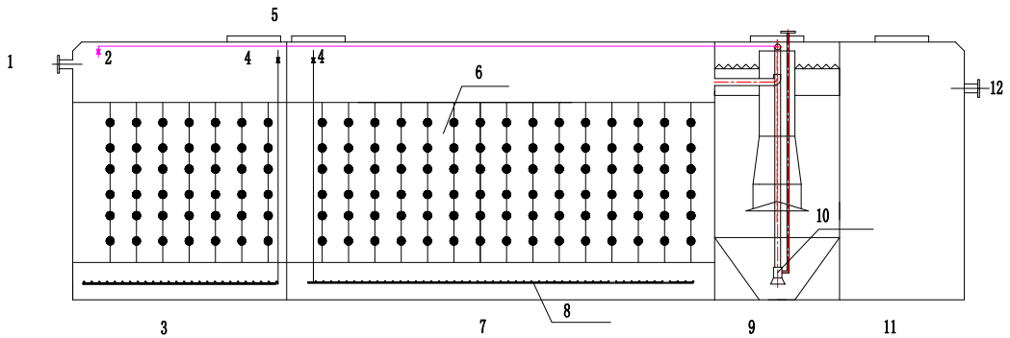
标引序号说明：
1——进水口；
2——回流；
3——缺氧池；
4——检修孔；
5——进气口；
6——填料；
7——好氧池；
8——曝气管；
9——竖流沉淀池；
10——气提排泥；
11——消毒池；
12——出水口。
图A.1 CJ设备和FCJ设备结构示意图

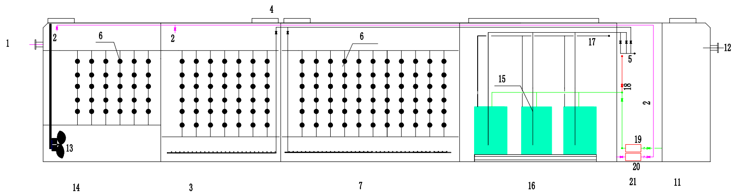

标引序号说明：
13——潜水搅拌机；
14——厌氧池；
15——MBR膜；
16——MBR池；
17——散气口；
18——清洗；
19——抽吸泵；
20——回流泵；
21——设备间。
图A.2 CZ设备和FCZ设备结构示意图

________________________________

